**Help Here**

***Documento de Especificação de Casos de Uso***

**Controle de Versão**

|  |  |  |
| --- | --- | --- |
| **Responsável** | **Modificação** | **Data** |
| Lucas Gabriel |  | 28/11/16 |
|  |  |  |
|  |  |  |
|  |  |  |

**Índice**

1. Objetivo 3

2. Atores do Sistema 3

3. Diagrama de Casos de Uso 4

4. Especificação dos Casos de Uso 5

4.1. Caso de uso #001 – Manter Pessoa 5

4.1.1. Cenário: Cadastrar Pessoa 5

4.1.2. Cenário: Alterar Pessoa 6

4.1.3. Cenário: Excluir Pessoa 7

4.2. Caso de uso #002 – Manter Campanha 8

4.2.1. Cenário: Cadastrar Campanha 9

4.2.2. Cenário: Alterar Campanha 10

4.2.3. Cenário: Excluir Campanha 11

4.3. Caso de uso #003 – Divulgação 12

# Objetivo

Apresenta o sistema sob o ponto de vista dos usuários, ou seja, apenas uma visão externa das funcionalidades existentes no sistema. Em outras palavras, esse diagrama mostra o que cada tipo de usuário faz dentro do sistema.

# Atores do Sistema

**Pessoa Física:** indivíduo que tem interesse em fazer doações e se voluntariar.

**Administrador:** indivíduo com todos os privilégios, responsável por autorizar ações e manter Funcionário.

**Instituição:** indivíduo que tem interesse em criar campanhas doações e de voluntariado.

# Diagrama de Casos de Uso

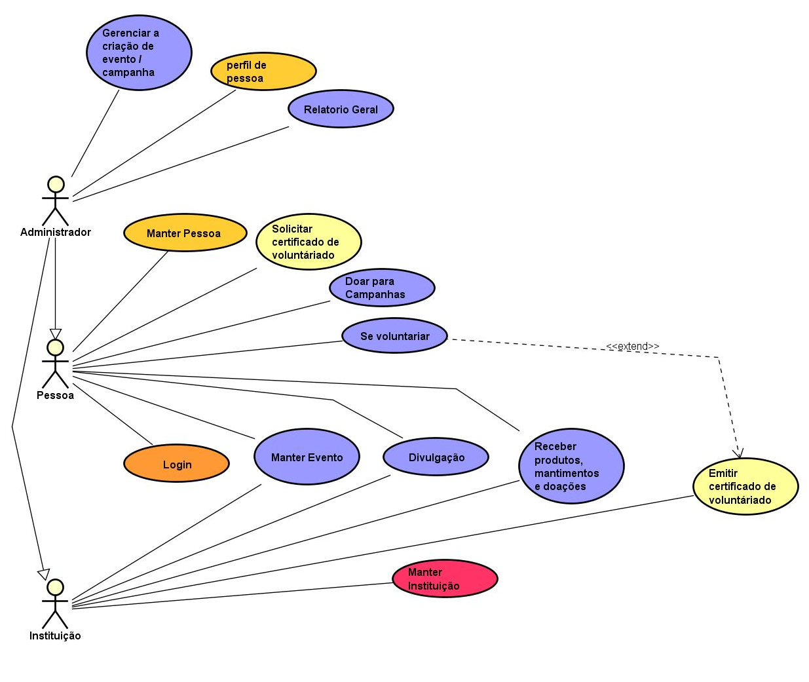

# Especificação dos Casos de Uso

Cada caso de uso representado no diagrama acima será especificado através de uma documentação textual.

## Caso de uso #001 – Manter Pessoa

**Sumário:**: Este caso de uso descreve as possíveis atividades de manutenção do cadastro de Pessoa, ou seja, permite incluir, alterar ou excluir. Uma Pessoa não pode excluir ou alterar outra Pessoa, exceto se tiver privilégios de administrador.

**Tipo:** Configuração.

**Ator Primário:**  Pessoa.

**Ator Secundário:** Administrador.

**Pré Condições:** A Pessoa deverá ter permissão para excluir ou alterar seu próprio perfil.

**Pós Condições:** O Administrador pode excluir a conta da Pessoa.

**Fluxo principal:**

1. A Pessoa seleciona a opção alterar ou excluir perfil.

2. O sistema apresenta a tela de alteração ou exclusão de perfil dependendo da escolha da Pessoa.

3. O perfil é alterado ou excluído segundo a escolha da Pessoa.

**4.1.1 Cenário: Cadastrar Pessoa**

**Pré Condições:** não se aplica.

**Entradas:** Nome, CPF, RG, CEP, data de nascimento, e-mail, logradouro, numero, bairro, município, UF

**Saídas:** Não se aplica.

**Fluxo:**

1. O sistema apresenta a tela para cadastro de Pessoa.

2. O sistema verifica se já existe o cadastrado no sistema através do CPF.

3. Se não houver um cadastro com o CPF digitado no sistema, segue o cadastro normalmente.

4. O sistema salva as informações e mostra uma mensagem para a Pessoa com a informação de cadastro concluído.

**Fluxo Alternativo 1: Já existe CPF cadastrado no sistema.**

1. O sistema exibe o erro de duplicidade e apresenta uma mensagem para digitar outro CPF

2. Após digitado o CPF o sistema da a continuidade voltando para o fluxo principal de numero 2.

**Fluxo Exceção 1: Falha de conexão com servidor.**

1. O sistema retorna uma mensagem de erro para o usuário dizendo que houve uma falha com o servidor.

**Fluxo Exceção 2: Entrada de dados incorreta ou duplicada.**

1. O sistema retorna uma mensagem de erro para o usuário dizendo que os dados estão incorretos.

**Fluxo Exceção 3: Dados vazios.**

**1.** O sistema retorna uma mensagem de erro para o usuário dizendo que os campos são obrigatórios

**Pós Condições:** O cadastro será armazenado no sistema.

**Regras de Negócio:** Não se aplica.

**Protótipo de interface:**

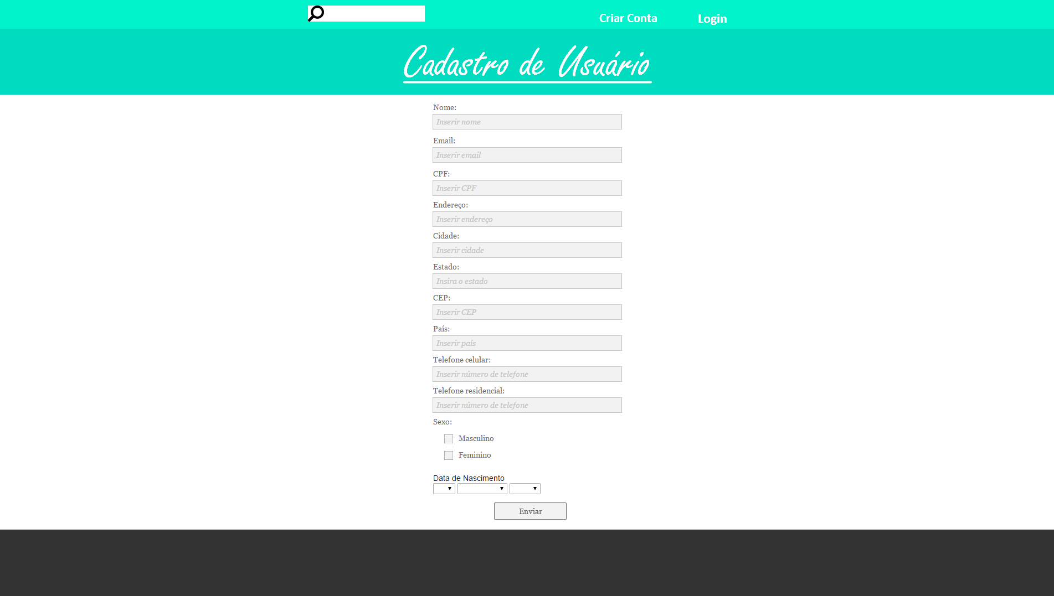

**4.1.2 Cenário: Alterar Pessoa**

**Pré Condições:** não se aplica.

**Entradas:** CPF

**Saídas:** Não se aplica.

**Fluxo:**

1. O sistema apresenta a tela para Alteração de Pessoa.

2. Após alterado o sistema verifica se há alguma duplicidade no CPF

4. O sistema salva as informações e mostra uma mensagem para a Pessoa com a informação de alteração concluída.

**Fluxo Alternativo 1: Já existe CPF cadastrado no sistema.**

1. O sistema exibe o erro de duplicidade e apresenta uma mensagem para digitar outro CPF

2. Após digitado o CPF o sistema da a continuidade voltando para o fluxo de numero 2.

**Fluxo Exceção 1: Falha de conexão com servidor.**

1. O sistema retorna uma mensagem de erro para o usuário dizendo que houve uma falha com o servidor.

**Fluxo Exceção 2: Entrada de dados incorreta ou duplicada.**

1. O sistema retorna uma mensagem de erro para o usuário dizendo que os dados estão incorretos.

**Fluxo Exceção 3: Dados vazios.**

1. O sistema retorna uma mensagem de erro para o usuário dizendo que os campos são obrigatórios

**Pós Condições:** A alteração do cadastro será armazenado no sistema.

**Regras de Negócio:** Não se aplica.

**Protótipo de interface:**

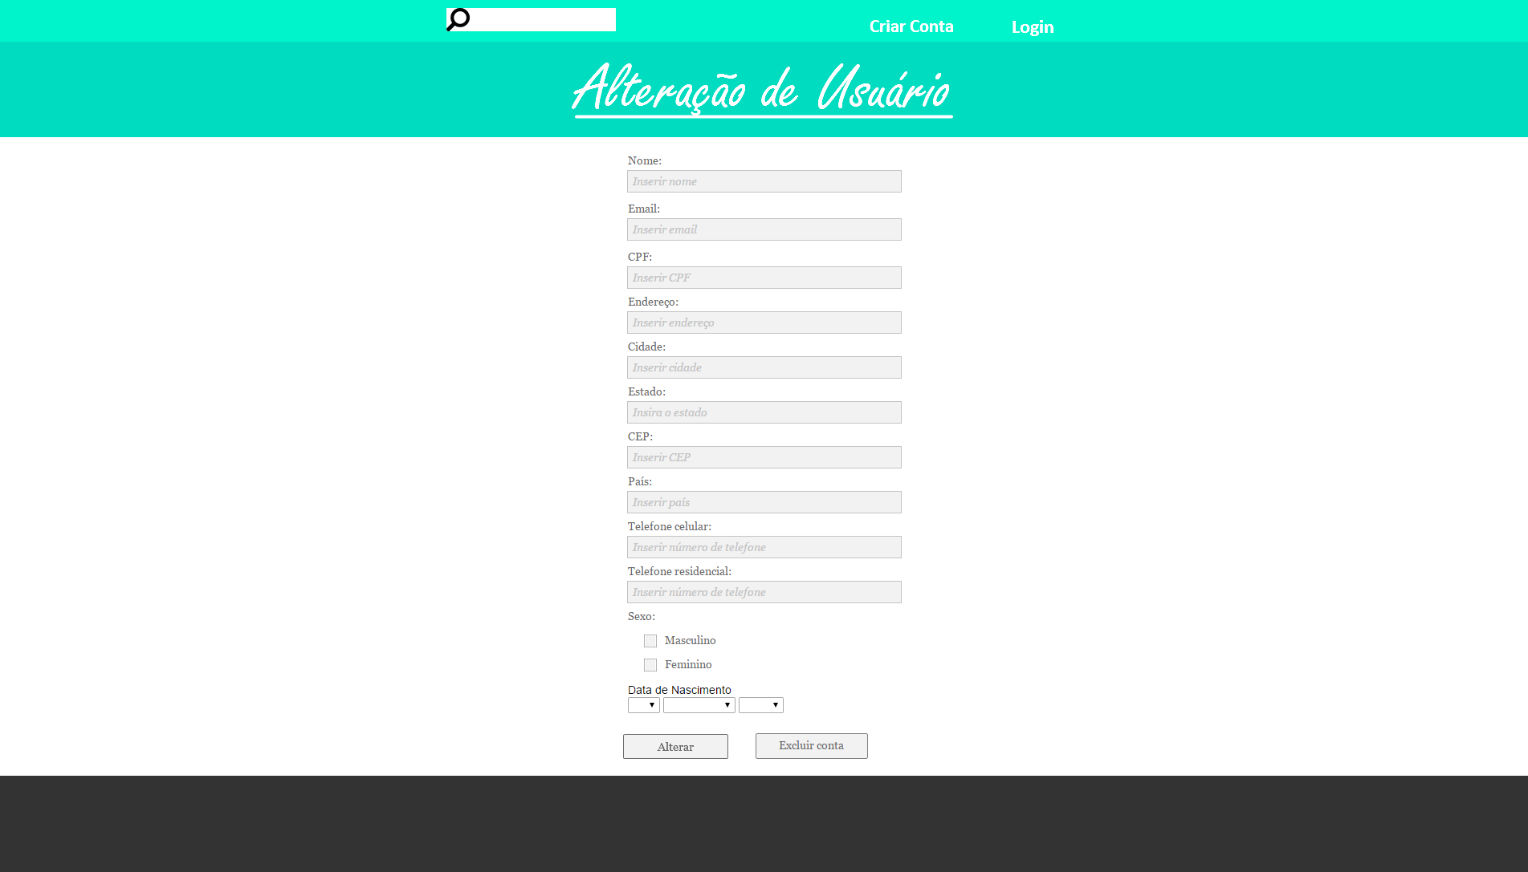

**4.1.3 Cenário: Excluir Pessoa**

**Pré Condições:** A Pessoa deve ter privilégios de administrador.

**Entradas:** CPF

**Saídas:** Não se aplica.

**Fluxo:**

1. O sistema apresenta a tela para exclusão de Pessoa.

2. Após digitado o CPF o sistema faz a exclusão

2. O sistema salva as informações e mostra uma mensagem para a Pessoa com a informação de exclusão concluída.

**Fluxo Alternativo 1: Não existe CPF cadastrado no sistema.**

1. O sistema exibe o erro e apresenta uma mensagem para digitar outro CPF

2. Após digitado o CPF o sistema da a continuidade voltando para o fluxo de numero 1.

**Fluxo Exceção 1: Falha de conexão com servidor.**

1. O sistema retorna uma mensagem de erro para o usuário dizendo que houve uma falha com o servidor.

**Fluxo Exceção 2: Entrada de dados incorreta ou duplicada.**

1. O sistema retorna uma mensagem de erro para o usuário dizendo que os dados estão incorretos.

**Fluxo Exceção 3: Dados vazios.**

1. O sistema retorna uma mensagem de erro para o usuário dizendo que os campos são obrigatórios

**Pós Condições:** A exclusão do cadastro será registrado no sistema.

**Regras de Negócio:** Não se aplica.

**Protótipo de interface:**

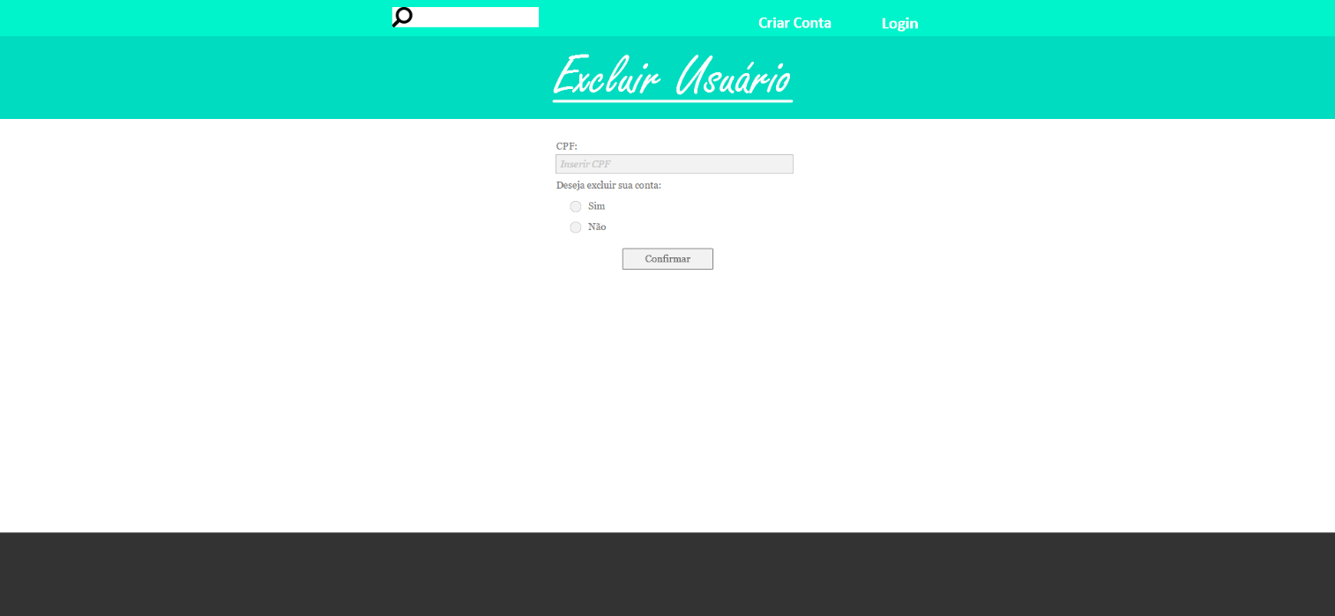

## Caso de uso #002 – Manter Campanha

**Sumário:**: Este caso de uso descreve as possíveis atividades de manutenção de cadastro de campanha, ou seja, permite incluir, alterar ou excluir. Uma Pessoa não pode excluir ou alterar uma campanha de outra Pessoa, exceto se tiver privilégios de administrador.

**Tipo:** Configuração.

**Ator Primário:**  Pessoa.

**Ator Secundário:** Não se aplica.

**Pré Condições:** A Pessoa deverá ter cadastro no sistema.

**Pós Condições:** Não se aplica.

**Fluxo principal:**

1. A Pessoa seleciona a opção incluir, alterar ou excluir campanha.

2. O sistema apresenta a tela de inclusão, alteração ou exclusão de campanha, dependendo da escolha da Pessoa.

3. A campanha é criada, alterada ou excluída

**4.2.1 Cenário: Cadastrar Campanha**

**Pré Condições:** não se aplica.

**Entradas:** Nome, descrição, data inicio, data fim, tipo de evento, CEP, logradouro, nome logradouro, numero, bairro, município, UF

**Saídas:** Não se aplica.

**Fluxo:**

1. O sistema apresenta a tela para inclusão de Campanha.

2. Após preenchido os campos o sistema o sistema verifica se não há duplicidades.

3. O sistema salva as informações e mostra uma mensagem para a Pessoa com a informação de inclusão concluída.

**Fluxo Alternativo 1: Já existe Campanha.**

1. O sistema exibe o erro de duplicidade e apresenta uma mensagem para digitar outro nome

2. Após digitado o nome o sistema da a continuidade voltando para o fluxo principal de número 1.

**Fluxo Exceção 1: Falha de conexão com servidor.**

1. O sistema retorna uma mensagem de erro para o usuário dizendo que houve uma falha com o servidor.

**Fluxo Exceção 2: Entrada de dados incorreta ou duplicada.**

1. O sistema retorna uma mensagem de erro para o usuário dizendo que os dados estão incorretos.

**Fluxo Exceção 3: Dados vazios.**

**1.** O sistema retorna uma mensagem de erro para o usuário dizendo que os campos são obrigatórios

**Pós Condições:** O cadastro será armazenado no sistema.

**Regras de Negócio:** Não se aplica.

**Protótipo de interface:**

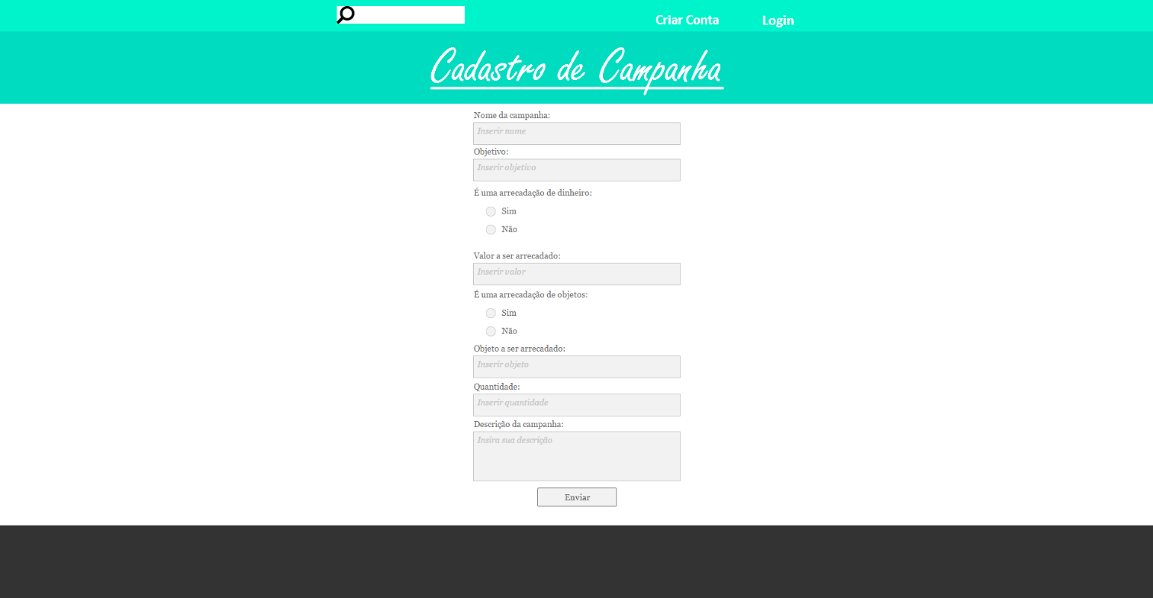

**4.2.2 Cenário: Alterar Campanha**

**Pré Condições:** A campanha deve estar cadastrada.

**Entradas:** Nome

**Saídas:** Não se aplica.

**Fluxo:**

1. O sistema apresenta a tela para Alteração de Campanha.

2. Após alterado o sistema verifica se há alguma duplicidade no nome

4. O sistema salva as informações e mostra uma mensagem para a Pessoa com a informação de alteração concluída.

**Fluxo Alternativo 1: Já existe Nome cadastrado no sistema.**

1. O sistema exibe o erro de duplicidade e apresenta uma mensagem para digitar outro Nome

2. Após digitado o Nome o sistema da continuidade voltando para o fluxo de numero 2.

**Fluxo Exceção 1: Falha de conexão com servidor.**

1. O sistema retorna uma mensagem de erro para o usuário dizendo que houve uma falha com o servidor.

**Fluxo Exceção 2: Entrada de dados incorreta ou duplicada.**

1. O sistema retorna uma mensagem de erro para o usuário dizendo que os dados estão incorretos.

**Fluxo Exceção 3: Dados vazios.**

**1.** O sistema retorna uma mensagem de erro para o usuário dizendo que os campos são obrigatórios

**Pós Condições:** O cadastro será armazenado no sistema.

**Regras de Negócio:** Não se aplica.

**Protótipo de interface:**

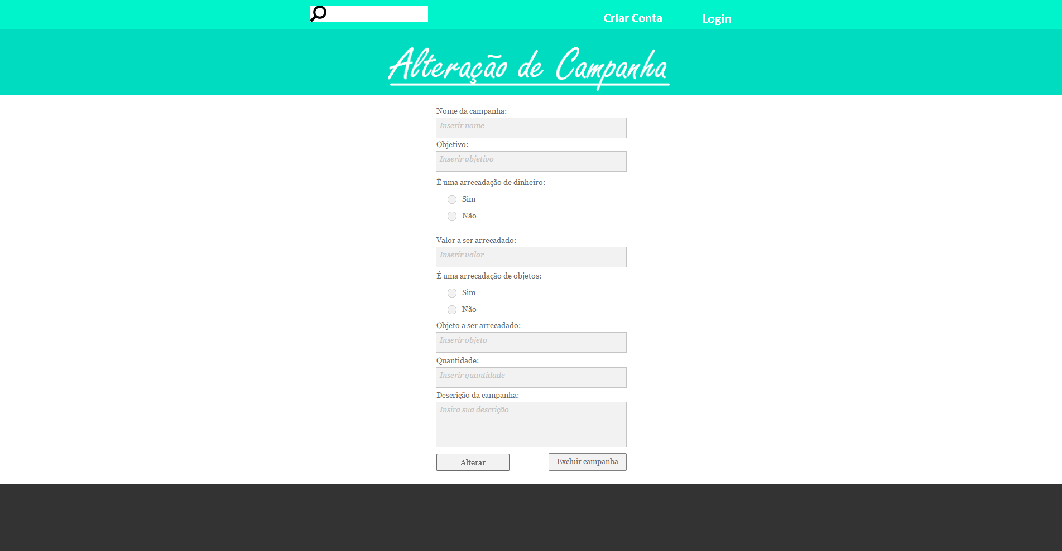

**4.2.3 Cenário: Excluir Campanha**

**Entradas:** Nome

**Saídas:** Não se aplica.

**Fluxo:**

1. O sistema apresenta a tela para exclusão de Campanha.

2. Após digitado o Nome o sistema faz a exclusão

3. O sistema salva as informações e mostra uma mensagem para a Pessoa com a informação de exclusão concluída.

**Fluxo Alternativo 1: Não existe campanha cadastrada no sistema.**

1. O sistema exibe o erro e apresenta uma mensagem para digitar outro Nome

2. Após digitado o Nome o sistema da continuidade voltando para o fluxo de numero 1.

**Fluxo Exceção 1: Falha de conexão com servidor.**

1. O sistema retorna uma mensagem de erro para o usuário dizendo que houve uma falha com o servidor.

**Fluxo Exceção 2: Entrada de dados incorreta ou duplicada.**

1. O sistema retorna uma mensagem de erro para o usuário dizendo que os dados estão incorretos.

**Fluxo Exceção 3: Dados vazios.**

**1.** O sistema retorna uma mensagem de erro para o usuário dizendo que os campos são obrigatórios

**Pós Condições:** O cadastro será armazenado no sistema.

**Regras de Negócio:** Não se aplica.

**Protótipo de interface:**

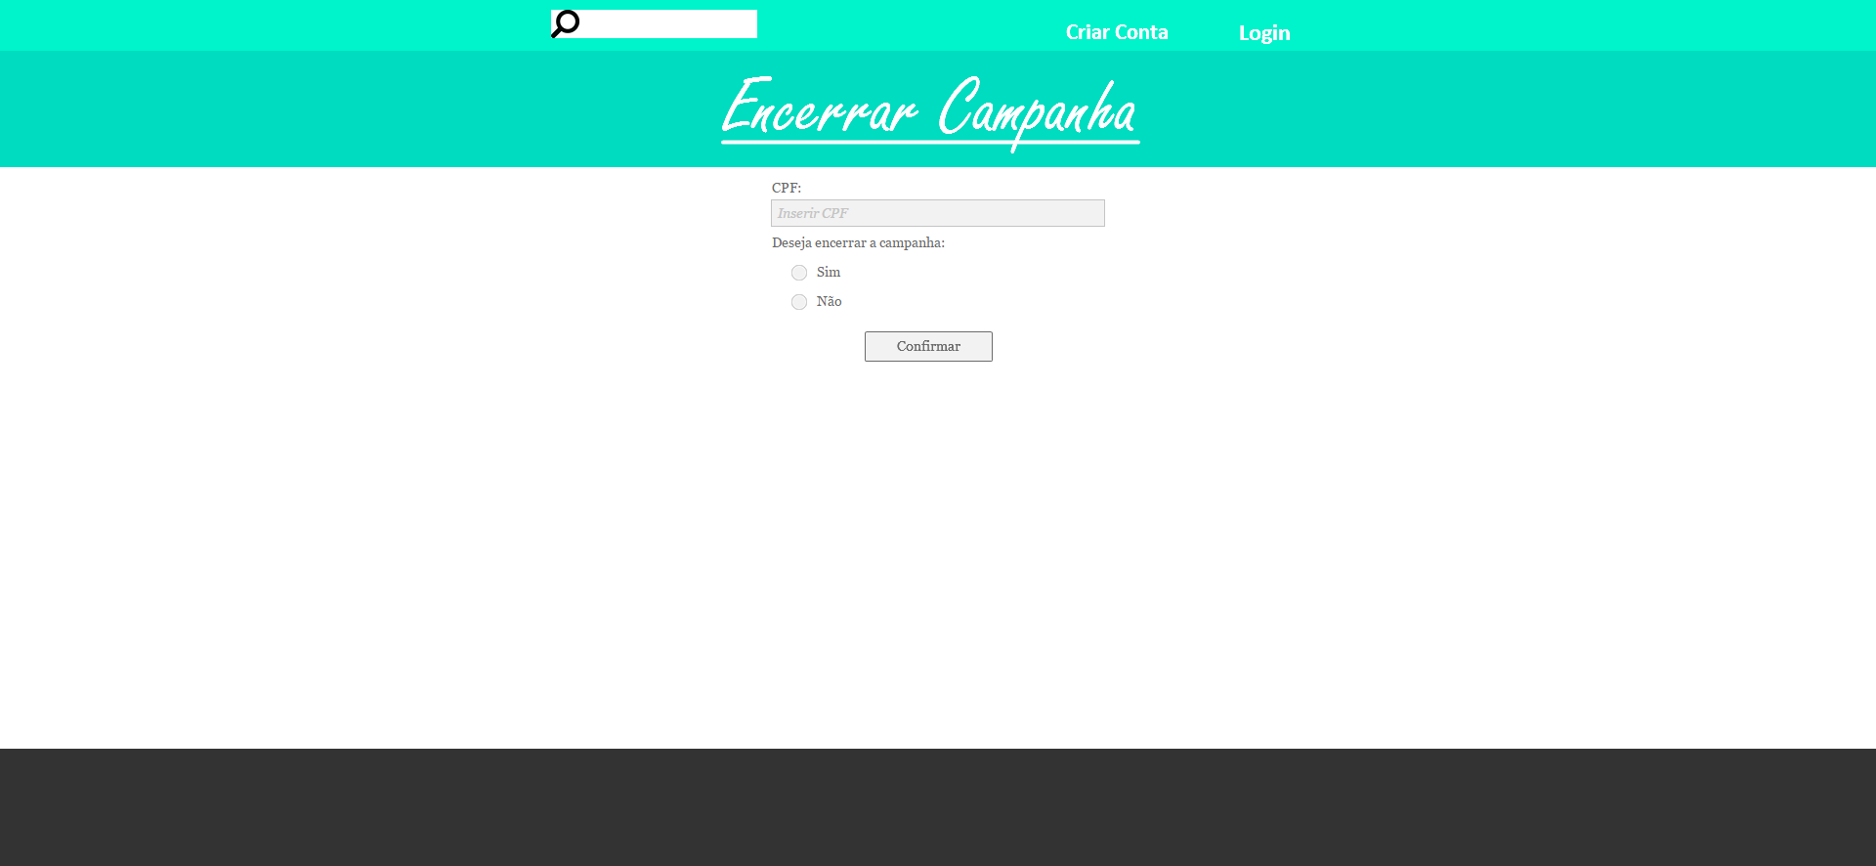

## Caso de uso #003 – Divulgação

**Sumário:**: Este caso de uso descreve o tipo de divulgação a ser efetuado, ou seja, através da data do evento ou do nome da campanha.

**Tipo:** condução.

**Ator Primário:**  Pessoa, Instituição.

**Ator Secundário:** Não se aplica.

**Pré Condições:** A Pessoa ou Instituição deverá ter uma ou mais campanhas cadastrada no sistema.

**Pós Condições:** Não se aplica.

**Fluxo principal:**

1. A Pessoa seleciona a opção Divulgação.

2. O sistema apresenta a tela de Divulgação, e as opções de Divulgação por data ou pelo nome da campanha, dependendo da escolha da Pessoa.

3. A divulgação é efetuada sendo divulgado para todos os contatos. Caso seja uma divulgação de voluntariado, será Divulgado para todas pessoas em um raio de 100Km

**Fluxo Alternativo 1: Não existe campanha cadastrada no sistema.**

1. O sistema exibe o erro e apresenta uma mensagem para digitar outro Nome

2. Após digitado o Nome o sistema da continuidade voltando para o fluxo de numero 2.

**Fluxo Alternativo 2: Não existe data selecionada cadastrada no sistema.**

1. O sistema exibe o erro e apresenta uma mensagem para digitar outra data

2. Após digitado a data o sistema da continuidade voltando para o fluxo de numero 2.

**Fluxo Exceção 1: Falha de conexão com servidor.**

1. O sistema retorna uma mensagem de erro para o usuário dizendo que houve uma falha com o servidor.

**Fluxo Exceção 2: Entrada de dados incorreta ou duplicada.**

1. O sistema retorna uma mensagem de erro para o usuário dizendo que os dados estão incorretos.

**Fluxo Exceção 3: Dados vazios.**

**1.** O sistema retorna uma mensagem de erro para o usuário dizendo que os campos são obrigatórios

**Pós Condições:** O cadastro será armazenado no sistema.

**Regras de Negócio:** Não se aplica.

**Protótipo de interface:**

